**Лабораторная работа №2.**

**Построение диаграмм классов в языке UML.**

Цель:

1. Освоить теоретический материал по диаграммам классов языка UML.
2. Изучить основные элементы интерфейса программы Enterprise Architect.

Задачи:

1. Используя встроенные примеры программы Enterprise Architect, рассмотреть построенные диаграммы классов.
2. Изучить инструментарий для построения диаграмм классов.
3. Используя систему, которую Вы моделировали на предыдущих лабораторных работах построить диаграмму классов, состоящую минимум из 4 классов, у которых обязательно должны быть заданы: имя класса, набор атрибутов (не менее 2) и операций (не менее 2). Не менее чем в одной операции класса должны быть предусмотрены параметры. Также классы должны быть связаны не менее чем 2-мя типами отношений: ассоциации (или зависимости) и агрегации(или обобщения). Также должно быть кратко описано предназначение каждого класса с помощью примечаний.

Результатом выполнения лабораторной работы должен быть отчет о проделанной лабораторной работе, который должен включать:

1. Титульный лист.
2. Краткое изложение усвоенного теоретического материала.
3. Описание хода выполнения работы, сопровождающееся скриншотами
4. Диаграмму классов, моделируемой системы.

Ход выполнения работы

1. Запустим программу Enterprise Architect.
2. Создадим новый проект. Для этого нужно либо выбрать пункт меню File – New Project, либо нажмем горячую клавишу Ctrl-N либо выбрать на стартовой странице Create New Project.
3. Далее в появившемся окне добавляем тип диаграммы, которой мы будем разрабатывать (в нашем случае выбираем Class) и нажимаем кнопку OK.
4. При этом создается шаблон диаграммы классов, который можно использовать в качестве примера.
5. Для того чтобы создать пустую диаграмму классов в окне Select Model не выбираем ни одной галки.
6. В окне Project Browser выбрать New Package.
7. В появившемся окне выбрать имя Package.
8. 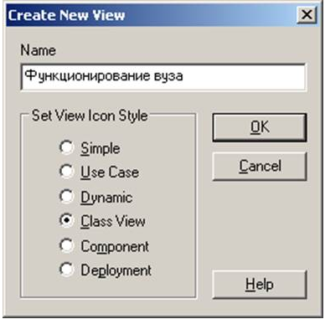В окне Project Browser выбрать имя только что созданного Package и выбрать New Diagram.
9. В появившемся окне выбрать Тип диаграммы Class и нажать OK.
10. В результате мы получаем в центра экрана место для построения диаграммы класса, а слева инструментарий (Toolbox) для построения диаграммы класса.
11. Окно Toolbox состоит из трех частей: Class Elements – структурные элементы из которых строится класс, Class Relationships – отношение между элементами диаграммы классов и Common – общие элементы для построения всех диаграмм.
12. Для построения класса выбираем в окне Toolbox элемент Class и располагаем его в нужном месте окна диаграммы.
13. В результате получаем изображенный на диаграмме класс и его окно свойств (данное окно можно также вызвать щелкнув 2 раза мышкой по классу)
14. В свойствах класса необходимо указать следующее:
    1. На вкладке General – в поле Name указать имя класса, в поле Author указать автора разрабатываемого класса
    2. На вкладке Detais для задания атрибутов класса нажать кнопку Attributes, а для задания операций класса нажать кнопку Operations
15. Для задания атрибутов класса в окне Attributes нужно сделать следующее
    1. На вкладке Genetal – в поле Name ввести имя атрибута, в полеType ввести тип атрибута (выбрать из списка или задать свой), в поле Scope выбрать из списка квантор видимости атрибута, в поле Initial – начальное значение атрибута. Нажать кнопку save.
    2. После того как атрибут сохранен на вкладке Detail можно задать кратность атрибута и нажать кнопку Save.
16. Для задания операций класса в окне Operations нужно сделать следующее: на вкладке General в поле Name задать имя операции, в поле Parameters – с помощью кнопки Edit Parameters задать параметры, в поле Return Type – тип возвращаемого результата, в поле Scope из списка выбирается квантор видимости операции.
17. Для задания параметров операции в окне Parameters в поле Name записываем имя параметра, в поле Type – тип параметра, в поле Default – значения параметра по умолчанию, в поле Kind из списка выбираем тип параметра(in, out). Затем нажимаем кнопку Save для сохранения параметра.
18. Для добавления связей между классами выбираем нужный тип связи во второй секции Class Relationships окна Toolbox:

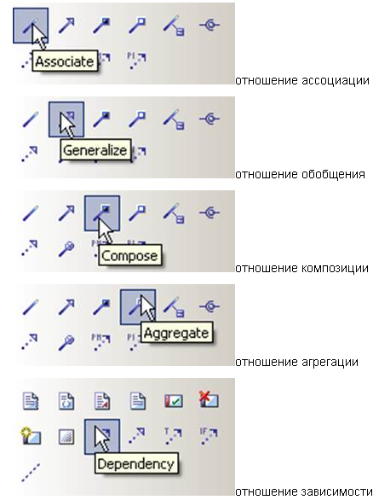

1. В результате законченная диаграмма будет иметь примерно такой вид:

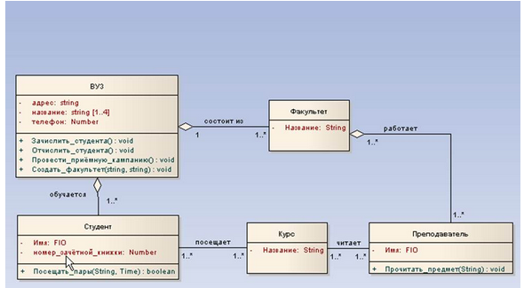

**Задание**: Построить диаграмму классов согласно варианту задания. Предоставить отчет к выполненной лабоораторной работе.

**Варианты**:

1. Цветочница. Определить иерархию цветов. Создать несколько объектов-цветов. Собрать букет (используя аксессуары) с определением его стоимости. Провести сортировку цветов в букете на основе уровня свежести. Найти цветок в букете, соответствующий заданному диапазону длин стеблей.

2. Новогодний подарок. Определить иерархию конфет и прочих сладостей. Создать несколько объектов-конфет. Собрать детский подарок с определением его веса. Провести сортировку конфет в подарке на основе одного из параметров. Найти конфету в подарке, соответствующую заданному диапазону содержания сахара.

3. Домашние электроприборы. Определить иерархию электроприборов. Включить некоторые в розетку. Подсчитать потребляемую мощность. Провести сортировку приборов в квартире на основе мощности. Найти прибор в квартире, соответствующий заданному диапазону параметров.

4. Шеф-повар. Определить иерархию овощей. Сделать салат. Подсчитать калорийность. Провести сортировку овощей для салата на основе одного из параметров. Найти овощи в салате, соответствующие заданному диапазону калорийности.

5. Звукозапись. Определить иерархию музыкальных композиций. Записать на диск сборку. Подсчитать продолжительность. Провести перестановку композиций диска на основе принадлежности к стилю. Найти композицию, соответствующую заданному диапазону длины треков.

6. Камни. Определить иерархию драгоценных и полудрагоценных камней. Отобрать камни для ожерелья. Подсчитать общий вес (в каратах) и стоимость. Провести сортировку камней ожерелья на основе ценности. Найти камни в ожерелье, соответствующие заданному диапазону параметров прозрачности.

7. Мотоциклист. Определить иерархию амуниции. Экипировать мотоциклиста. Подсчитать стоимость. Провести сортировку амуниции на основе веса. Найти элементы амуниции, соответствующие заданному диапазону параметров цены.

8. Туристические путевки. Сформировать набор предложений клиенту по выбору туристической путевки различного типа (отдых, экскурсии, лечение, шопинг, круиз и т. д.) для оптимального выбора. Учитывать возможность выбора транспорта, питания и числа дней. Реализовать выбор и сортировку путевок.

9. Авиакомпания. Определить иерархию самолетов. Создать авиакомпанию. Посчитать общую вместимость и грузоподъемность. Провести сортировку самолетов компании по дальности полета. Найти самолет в компании, соответствующий заданному диапазону параметров потребления горючего.

10. Таксопарк. Определить иерархию легковых автомобилей. Создать таксопарк. Подсчитать стоимость автопарка. Провести сортировку автомобилей парка по расходу топлива. Найти автомобиль в компании, соответствующий заданному диапазону параметров скорости.